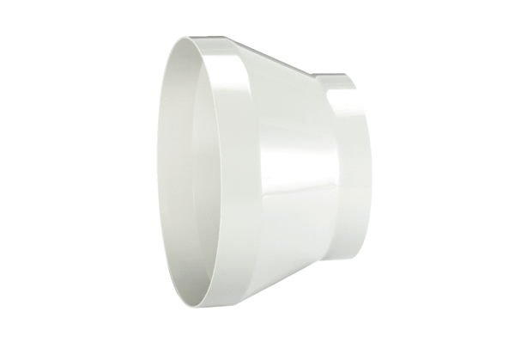Redukce REM 25/20Obsah dodávky: 1 kusSortiment: C
Typové číslo: 0059.0636Výrobce: MAICO

